작업자 안전 위험 빅데이터 /AI 분석 웹 서비스 : 스마트 워치, 밴드 센서 기반의 위험 행동 인식

# 프로젝트 소개

## 소개

건설 현장에서는 높은 작업 위험으로 인해 근로자가 낙상하거나 다른 물체와 부딪혀 부상을 입는 등 사고가 발생할 수 있다. 따라서 이러한 사고를 미연에 방지하기 위한 방법을 찾고자 한다. 데이터를 수집하여 근로자의 건강 상태를 모니터링하고, 이미 일어난 사고 데이터를 수집하여 사고가 발생할 가능성이 높은 상황을 신속하게 예상하고 파악하여 조치를 취할 수 있도록 AI 프로그램을 개발하고자 한다.

## 목표

스마트 워치 또는 밴드의 가속도, 방위각, 좌표 등의 데이터를 사용한 작업자의 행동을 분석하여 예측하는 것이 프로젝트의 목표이다. 본 프로젝트는 인간의 기본적인 행동 중에 앉기, 걷기, 달리기 등의 행동 특성을 분석하여 급격한 방향전환, 가속도를 분석하여 낙상, 추락, 활동량 분석을 분석합니다. 분석된 데이터를 기반으로 작업자의 데이터를 활용하여 위험 예측을 진행한다. 위험 예측을 활용해서 안전관리자에게 알람 Alarm으로 위험관리자 위치 및 상태를 알려주고 웹 화면에서 정보의 편의성 제공한다.

요구 사항

|  |  |  |
| --- | --- | --- |
| 순서 | id | 요구 사항 |
| 1 | **ws01** | 근로자의 생체, 상태 데이터를 분석하여 관리자의 화면에 정보 구현 및 알람 |
| 2 | **ws02** | 특정 건설 현장에 투입된 작업자 목록을 표출 |
| 3 | **ws03** | 지도창에 작업자를 아이콘으로 표출하고 해당 아이콘을 클릭하면 작업자 신상 정보 구현 |
| 3-1 | **ws0301** | 특정 작업자 작업 이력을 선택하면 작업체의 생체 신호, 자이로 센싱 데이터를 그래프로 표출 |
| 3-2 | **ws0302** | 낙상, 추락 등의 위험 작업자 위치를 지도창에서 표출하고 특정 작업자를 선택하면 해당 작업의 위험 데이터와 그래프를 화면에 표출 |

# 프로젝트 진행

## 데이터 수집 및 전처리

* 1. 건설 현장에서 근로자의 자이로 센서 데이터, 혈압, 맥박 등의 데이터를 수집한다.
  2. 수집된 데이터를 전처리하여 이상치나 결측치 등을 제거하고, 필요한 경우 데이터를 정규화하는 등의 과정을 수행하여 데이터를 가공한다.

## 가설 설정

* 1. 건설 현장에서는 근로자가 자주 반복되는 작업을 하게 되는데, 이 과정에서 근로자의 자세나 움직임이 불규칙해지면 사고 발생 가능성이 높아질 것이다.
  2. 따라서, 근로자의 자세와 움직임 데이터를 사용하여 이상 감지 알고리즘을 구현하고, 일정 이상의 불규칙한 패턴이 발견될 경우 사고가 발생할 가능성이 높다는 가설을 설정한다.

## 모델링

* 1. 머신러닝 기반의 이상 감지 알고리즘을 구현하여 근로자의 건강 상태를 모니터링하고, 일정 이상의 불규칙한 패턴이 발견될 경우 즉시 경고를 발생시켜 사고를 예방하는 프로그램을 개발한다.

## 모델 평가 및 보완

* 1. 모델의 성능을 평가하기 위해 근로자의 실제 사고 데이터와 모델이 예측한 사고 데이터를 비교하여 모델의 정확도를 평가하고, 모델의 성능을 향상시키기 위해 추가적인 데이터나 특성을 수집하여 모델을 보완한다.

1. 화면 설계 및 구현
   1. 특정 건설 현장에 투입된 작업자 목록을 지도창에 표출, 지도창에 작업자를 아이콘을 표출, 해당 아이콘을 클릭하면 작업자 신상 정보를 볼 수 있게 한다
   2. 특정 작업자 작업 이력을 선택하면 작업체의 생체 신호, 자이로 센싱 데이터를 그래프로 표출
   3. 낙상, 추락 등의 위험 작업자 위치를 지도 웹화면에서 표출, 이중에서 특정 작업자를 선택하면 해당 작업의 위험 데이터와 그래프를 화면에 표출
   4. 근로자의 생체, 상태 데이터를 분석하여 관리자의 화면에 정보 구현 및 알람
2. 테스트 및 보완
3. 발표

# 주요 분석 방법 : 딥러닝 기반 이상 감지 모델 설계 및 구현

근로자의 자세와 움직임 데이터를 수집하여 이를 신경망 모델에 입력. 이 모델을 학습하여 근로자의 움직임 패턴을 학습하고, 새로운 데이터를 입력으로 받았을 때 학습된 패턴과 비교하여 이상 감지를 수행

역할

* 1. 구민지 (팀장) : FE
  2. 김단우 : DA
  3. 양철민 : BE

# 프로젝트 계획

|  |  |  |
| --- | --- | --- |
|  | 1주 | 2주~3주 |
| DA | 계획 | 데이터 전처리 & 머신러닝 기반 이상 감지 알고리즘 구현  - 클러스터링 -> 라벨링 + XGBoost  - K-Means 알고리즘을 사용하여 군집화 -> 이상치 탐지를 위해 DBSCAN |
| BE | 계획 | 모델 호출해서 REST API 생성 |
| FE | 계획 | UI/UX 설계 및 시각화 |

|  |  |  |  |
| --- | --- | --- | --- |
|  | 4주~5주 | 6주 | 7주 |
| **DA** | 모델 개선 | 플라스크를 활용한 API 작성 | 신경망 기반 이상 감지 알고리즘 구현 (딥러닝, 텐서플로) |
| BE | 스키마 기타 API 확정 | 1차 구현  - 개발 환경 구축, 로그인 시큐리티, 관리자 테이블, 각 서버 데이터 연결 | 테스트 및 피드백 |
| **FE** | UI/UX 확정 | 1차 구현  - 컴포넌트별 구현, 디자인 레이아웃 구현 | 테스트 및 피드백 |

|  |  |  |
| --- | --- | --- |
|  | 8주 | 9주~10주 |
| **DA** | 모델 및 주요 서비스 개선 | 테스트, 보완 및 발표 |
| BE | 2차 구현  - 작업자 테이블, 각 서버의 요구·요청에 따른 API 작성, 데이터 저장 | 테스트, 보완 및 발표 |
| **FE** | 2차 구현  - BE와 연결, 페이지 구현 및 완성 | 테스트, 보완 및 발표 |

프로젝트 구현 환경

- DA

· Python : 3.10.10

- xgboost : 1.7.5

- sklearn : 1.2.2

· Pycharm : 2023.1.1

- BE

· Springboot : 3.0.6

· Java : 17

- FE

· React : 18.2.0

- react-router-dom : 6.11.0

- axios : 1.4.0

· Node : 18.13.0

· VSCode : 1.77.3

설계도

- BE

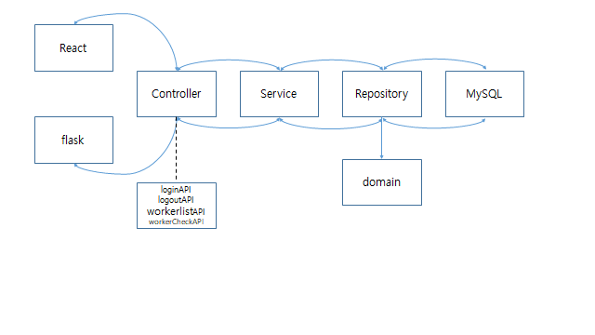

- FE

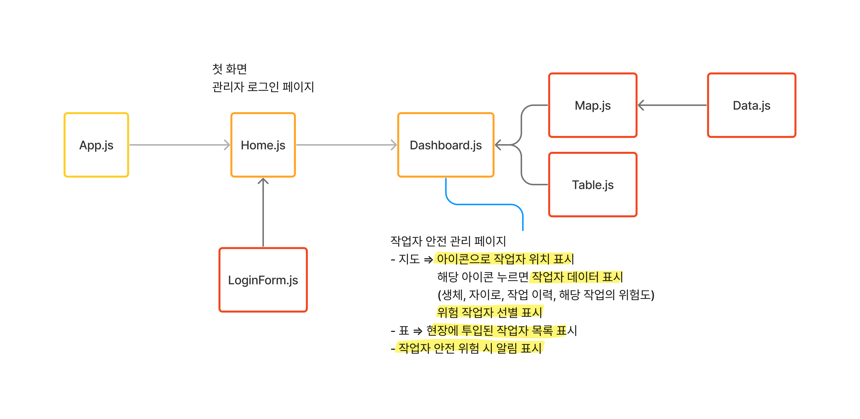

- Home 화면

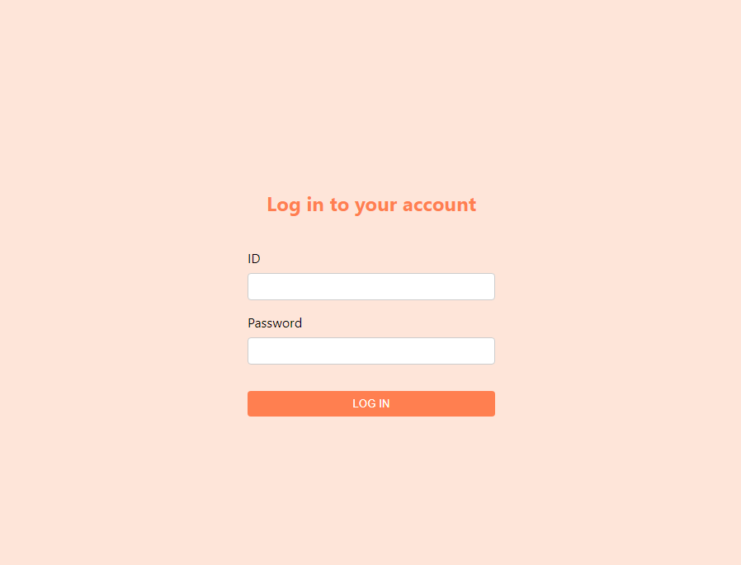

- Dashboard 화면

